8-901-810-44-65 www. adamant-ufa.ru
(347) 200-62-04 adamant-ufa@mail.ru
ул. Испытателей 2к2 15.02.2019 г.
Наименование | Размеры  д*ш*т, мм | кг/шт. | шт./м² | м²/  подд. | Вид | Цена,  руб./м²
Брусчатка  «английский булыжник» | 250*120*55 | 4.0 | 32 | 8,44 |  | 530  (640)
Брусчатка  «кирпич» | 200*100*60 | 2.5 | 50 | 8,8 | 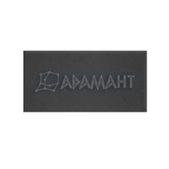 | 530  (640)
Брусчатка  «волна» | 237*103*60 | 3.1 | 40 | 8,75 | 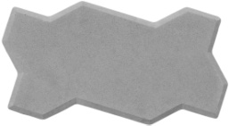 | 530  (640)
Брусчатка  «ромб» | 190*330*45 | 3.0 | 32 | 7,5 | 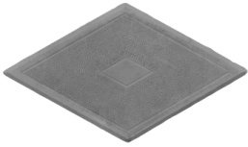 | 480  (600)
Брусчатка  «клевер краковский» | 298*298*45  215*215*45 | 5.5  3.0 | 11.32  11.32 | 7,07 | 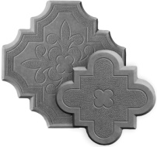 | 480  (520,560,600)
Брусчатка  «клевер краковский квадрат» | 298*298*45 298*298*45 | 7.0  5.5 | 11.11  2.78 | 8,64 | 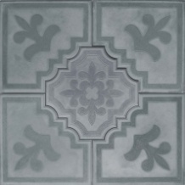 | 480  (500,580,600)
Плитка тротуарная  «тучка» | 300*300*30 | 6.0 | 11 | 12 |  | 380  (460)
Плитка тротуарная  «калифорния» | 300*300*30 | 6.0 | 11 | 12 | 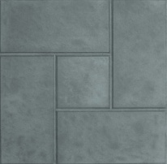 | 380  (460)
Плитка тротуарная  «мостовая» | 300*300*30 | 6.0 | 11 | 12 | 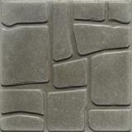 | 380  (460)
Плитка тротуарная  «осень» | 300*300*30 | 6.0 | 11 | 12 | 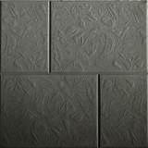 | 380  (460)
Плитка тротуарная  «паркет» | 300*300*30 | 6.0 | 11 | 12 |  | 380  (460)
Плитка тротуарная  «цветок» | 300*300*30 | 6.0 | 11 | 12 | 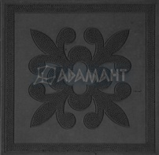 | 380  (460)
Плитка тротуарная  «колодец» | 350*350*50 | 14 | 8 | 6,0 | 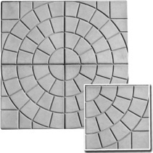 | 480  (610)
Плитка тротуарная  «8 кирпичей» | 400*400*50 | 17 | 6.25 | 7,68 | 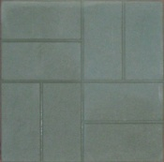 | 480  (610)
Плитка тротуарная  «Дедал» | 500*500*60 | 30 | 4 | 8,0 |  | 500  (620)
Ступень | 300*300*30 | 6.0 | 3.3 шт./м.п. | 12 |  | 40  (50)
Травница «ЭКО» | 265*265*60 | 6.0 | 14 | 12 | 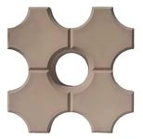 | 450  (570)
Бордюр тротуарный 0,5 | 500*210*70 | 14 | 2 шт./  м.п. | 42 | 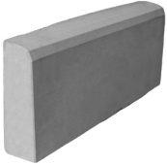 | 90 руб./шт.  (120)
Бордюр тротуарный 1,0 | 1000*220*75 | 34 | 1 шт./  м.п. | 15 | 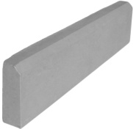 | 190 руб./шт.  (250)
Водосток | 500*160*50 | 7.0 | 2 шт./  м.п. | 140 | 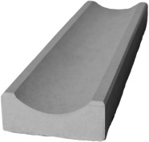 | 90 руб./шт.  (120)
Бордюр дорожный | 1000*300*150 | 85 | 1 шт./  м.п. | 15 | 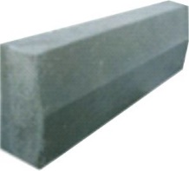 | 330 руб./шт.

СКИДКИ: При заказе от 500 м²- 3%, от 1000 м²- 5%, от 2000 м²- 7%, от 3000 м²- 10%

